Министерство образования, науки и молодежи Республики Крым
Государственное бюджетное специализированное учреждение Республики Крым
«Керченский межрегиональный социально-реабилитационный центр для несовершеннолетних»

Праздничное поздравление, приуроченное ко Дню пожилого человека «С любовью и благодарностью»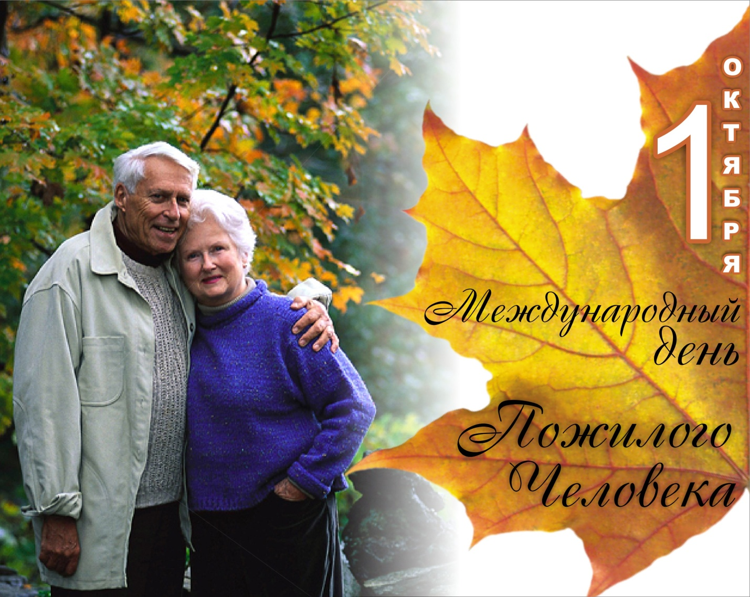
(5 – 9 классы)

Воспитатель:
Борсук А.А.

Керчь 2020 г.
ЦЕЛЬ: Воспитание уважения и любви к пожилым людям, привлечение внимания к проблемам людей пожилого возраста, неразрывная связь поколений.
ЗАДАЧИ:
Формировать доброе, уважительное отношение к старшему поколению.
Расширить знания учащихся об истории праздника.
3. Развивать артистичность, выразительность исполнения стихотворений.
4.Создать позитивное, праздничное настроение у аудитории.
5. Развивать коммуникативные навыки.
6. Воспитание милосердия.
Оборудование:
- Компьютер. Телевизор.
- Воздушные шары, дидактический материал.
Ход занятия:
Сценарий концерта посвященного Дню пожилого человека
Вед 1- Здравствуйте, Здравствуйте, гости званные и желанные.
Здравствуйте - значит будьте здоровы.
ВЕД2- Здравствуйте, значит будьте богаты.
Вед 1- Здравствуйте, значит будьте счастливы каждый житель, каждая семья!
Вместе; Здравствуйте!
ВЕД2- Мы рады приветствовать вас и от всей души поздравить с прекрасным, теплым, добрым, осенним праздником днем мудрости. Добра и уважения.
Вместе:С праздником.
Вед 1- Этот день – день благодарения за тепло ваших сердец, за отданные работе силы, за опыт, которым вы делитесь с молодым поколением, с вашими детьми и внуками.
ВЕД2: Сегодня мы собрались в этом уютном зале, чтобы поздравить вас, людей умудрённых богатым жизненным опытом. Вы молоды душой, у вас такие одухотворенные, красивые лица, у вас за плечами большой жизненный опыт.
И еще раз вас с праздником.

( Читают стихи)
Дедушка и бабушка,
Самые родные,
Странно даже слышать,
Что вы пожилые.

Бабушка – красавица,
Даст фору молодым.
С внуками останется,
Испечёт пирог родным.

Ну, а дед рыбачить
Сутками готов.
Принесёт к обеду
Славненький улов.

Где ж вы пожилые?
Седина в висках-
Только лишь свидетельство
Мудрости в веках!
Вы живите долго-
Вот один наказ!
С праздником, родные,
Поздравляем вас!!!

Ведущий: С музыкальным поздравление наши воспитанницы
( Сценка)
В первой короткой постановке ко Дню пожилого человека две старушки ведут разговор… о школьных уроках.
1-я бабушка:
– Здравствуй, голубушка моя! Пойдем на улицу, прогуляемся.
2-я бабушка:
– Да что ты, соседка, я еще уроки не сделала…
1-я бабушка:
– Какие еще уроки? Ты же сто лет как школу закончила?
2-я бабушка:
– Да? А внуки? Сейчас принято делать уроки за внучат. Вот хочу попробовать, хотя это, наверно, очень непедагогично.
1-я бабушка:
– Да что ты! Я постоянно за внуков уроки делаю.
2-я бабушка:
– Правда? Это ты их так балуешь?
1-я бабушка:
– Я не балую! Я бабушка строгая. Я только черновики готовлю, а начисто они всегда сами переписывают.
2-я бабушка:
– Ну, если не трудно, проверь, как я стих выучила…
У лукоморья дуб зеленый,
Златая цепь на дубе том.
И днем и ночью пес ученый…
1-я бабушка:
– Погоди, какой пес?
2-я бабушка:
– Ну, я не знаю, какая у него порода, может бульдог, может…
1-я бабушка:
– Да не пес, а кот ученый! Поняла? Кот!
2-я бабушка:
– А-а-а… поняла. Ну, я тогда сначала.
У лукоморья дуб зеленый,
Златая цепь на дубе том.
И днем и ночью кот ученый
С авоськой ходит в гастроном.
1-я бабушка:
– С какой авоськой, в какой гастроном, ты где такое видела?
2-я бабушка:
– В цирке. У клоуна кошки еще не то делают.
1-я бабушка:
– Ой, все, заболталась я с тобой, а ведь уроков еще сколько у меня, да и в кружок ритмики надо не опоздать.
2-я бабушка:
– А ты что, еще и танцуешь в таком возрасте?
1-я бабушка:
– Да не я, а внучка моя, а мне ведь тоже приходится осваивать.
2-я бабушка:
– Ну покажи хоть одно движение, может, и мне пригодится.
Бабушки начинают танцевать под ритмичную музыку и в конце концов исполняют веселый молодежный танец.
Вед: Как найти слова достойные, как сказать без лишних фраз,
Что мы очень благодарны вам, что мы очень любим вас.
Без лишних слов, без лишних фраз.
С глубоким чувством уваженья
Позвольте нам поздравить Вас с Днем пожилого человека.
-Вед: Что пожелать вам в этот день, каких же благ, какого счастья?
-Вед: Чтоб никогда не унывать, не знать болезни и несчастья, Ни огорчений, ни печали,
-Вед: Чтоб дети, внуки и друзья с улыбкой всюду вас встречали!
Пусть хорошее, пусть прекрасное в вашей жизни будет всегда- утро доброе, небо ясное, ну, а пасмурных дней никогда!!!
Вед: с танцевальным номером воспитанница нашего центра
( Танец)
Сразу выходят читают стихи
В октябре есть праздник – он неспешен,
И негромок, без торжеств, увы.
Но День пожилого человека
Полон благодарности.

Все мы
Поздравляем с праздником вас добрым,
И желаем долгих жизни лет.
Пускай Бог подарит всем здоровья,
Мирный дом и благодатный свет!
Ну, а возраст… Возраст пускай паспорт
Посчитает, бережно храня.
Прожили вы в жизни уж немало –
Пусть воспоминанья не болят.
У вас в жизни есть святые блага:
Дети, внуки, дружная семья.
Хоть судьба бывает очень разной,
Нет преград, когда живешь любя!

Вед: А мы, уважаемые гости, предлагаем вам принять участие в конкурсе « Продолжи пословицу»
Проводим конкурс «Продолжи пословицу».
- В гостях хорошо, (а дома лучше);
- Весна красна цветами, а осень (снопами);
- Дети не в тягость, (а в радость);
- Землю красит солнце, а человека (труд);
- Любишь кататься (люби и саночки возить);
- Хлеб — всему (голова);
- Лес рубят (щепки летят);
- Чем дальше в лес, тем больше (дров);
- Дом вести, не рукавом (трясти);
- Когда семья вместе, и сердце на (месте);
- Не красна изба углами, а красна (пирогами);
- Назвался груздем — (полезай в кузов);
- Хозяюшка в дому, что оладушек в (меду).

Вед: Воспитанники центра исполнят песню « Ясное солнышко»
Вед: Представляем вашему вниманию сказку « Курочка Ряба» на новый лад.

СЦЕНКА «КУРОЧКА РЯБА»
Действующие лица; Автор, Дедушка и Баба, Внучка и Курочка Ряба.
Автор. Жили-были Дед и Баба.
Жили, не тужили.
Сухарь чаем запивали,
Один раз в месяц колбасу жевали.
И все ладно бы,
да Курочка-невеличка
Взяла и снесла яичко.
Яичко не простое,
Яичко золотое.
А теперь по нашим ценам
И вообще оно бесценно.
На семейный на совет
Собрал Внучку с Бабкой Дед.
Дед. Так и так. Такое дело.
Что с яичком этим делать?
Может, скушать? Иль продать?
Иль на доллары сменять?
Может, чтоб упали стены,
Центр музыкальный купим современный?
Бабка. Что ты, Дед?! Побойся Бога!
Музыка не стоит много!
Лучше купим телевизор,
Пылесос или транзистор
Иль возьмем телегу мыла,
Чтобы в доме чисто было.
Внучка. Может, купим мне духи?
Обалдеют женихи!
Иль французскую помаду?
Я ей тоже буду рада!
Автор. Начался тут сыр да бор
И житейский шумный спор.
То не сё, да то не так.
Дед. Ты балда!
Бабка. А ты дурак!
Автор. Начался такой скандал -
Свет такого не видал!
Только Курочка молчит,
Около стола стоит.
Курочка. Ну никак не ожидала
Стать причиною скандала.
Чтобы это прекратить,
Надо мне яйцо разбить.
Автор. Подошла она тихонько
И, крылом взмахнув легонько,
Яичко на пол уронила,
Вдребезги его разбила!
Плачет Внучка, плачет Баба...

Внучка и Бабка.
Что наделала ты, Ряба?
Автор. Дед не плакал, как ни странно,
Вывернул с дырой карманы.
Дед. Нету денег, ну и что же?!
Мир в семье всего дороже!

ВЕД:- Искренне призываем вас всю свою дальнейшую жизнь следовать совету одного старинного русского рецепта: (читают ведущие по очереди)
2 . Возьмите чашу терпения,
1. Влейте туда полное сердце любви,
2 .Бросьте две пригоршни щедрости,
1. Плесните туда кружку юмора,
2. Посыпьте добротой,
1. Добавьте как можно больше веры.
2. И всё это хорошо перемешайте.

«Наша бабушка».
Ходит наша бабушка, палочкой стуча,
Говорю я бабушке: "Позову врача,
От его лекарства станешь ты здорова,
Будет чуть-чуть горько, что же тут такого.
Ты потерпишь чуточку, а уедет врач,
Мы с тобою, бабушка, поиграем в мяч.
Будем бегать, бабушка, прыгать высоко,
Видишь, как я прыгаю, это так легко".
Улыбнулась бабушка: "Что мне доктора,
Я не заболела, просто я стара,
Просто очень старая, волосы седые,
Где-то потеряла я годы молодые.
Где-то за огромными, за лесами темными,
За горой высокой, за рекой глубокой.
Как туда добраться, людям неизвестно".
Говорю я бабушке: "Вспомни это место!
Я туда поеду, поплыву, пойду,
Годы молодые я твои найду!)

1: А кто знает сказки лучше наших бабушек? И для вас, наши уважаемые бабушки небольшая викторина «По дорогам сказок».
Чтобы хорошенько пообедать, этот подлый обманщик прикинулся доброй бабушкой. В чепчике, в очках и под одеялом узнать его было трудно. Кто это? (Волк. Ш.Перро «Красная шапочка»)
Что испекла бабушка из остатков муки, которые собрал для неё дедушка? (Колобок. Сказка «Колобок»)
Видно, у этих семи ребятишек не было бабушки, и маме пришлось оставить их дома без присмотра, чтобы сходить за молоком. Из какой сказки это семейство? (Братья Гримм «Волк и семеро козлят»)
В какой сказке в одном деле участвовали не только бабушка и дедушка, но ещё и разные звери? (Сказка «Репка»)
Эта старушка мечтала о богатстве и даже превратилась уже в царицу, но жадность привела её к прежней нищете. Из какой сказки эта старушка? (А.Пушкин «Сказка о рыбаке и рыбке»)
В какой сказке пришлось плакать бабушке и дедушке из-за того, что разбилось золотое изделие? («Курочка Ряба»)
В какой сказке бабушка пожалела плачущую девочку Женю и дала ей волшебный цветок? (В.Катаев «Цветик –семицветик»)
У этого Малыша не было бабушки и родителям пришлось обратиться к услугам сварливой домработницы. Из какой сказки этот герой?
(А.Линдгрен «Карлсон, который живёт на крыше»)
Вед: Как хорошо, что сейчас празднуется такой замечательный праздник День пожилого человека, человека умудренного опытом, воспитавшего детей, внуков, а то и правнуков. Внуки! Сколько радости приносят они своим бабушкам и дедушкам, как радует душу их звонкий смех. И сейчас вас порадуют своим выступлением участники танцевального коллектива « Дуэт» Королёва Дарья и
( ТАНЕЦ)
Ведущая:
Примите от нас в этот день осенний,
Приветствий искренний букет,
Тепло сердец и поздравлений,
Чтоб жизнь бурлила много лет!
Песня в исполнении воспитанников
( Песня « бабушки старушки»)
Они умеют петь, танцевать и этот танец для вас
( Флешмоб)

Вед: Вот и подошёл к концу наш праздник. И мы еще раз убедились в том, что для того, чтобы жить полноценной ,насыщенной жизнью, ни возраст, ни проблемы не могут быть помехой. Так и хочется сказать вам еще множество добрых слов: боевые, задорные, мудрые, опытные, неунывающие, большое вам спасибо!
Вед : Мечтают все быть помоложе,
Пусть годы прошли чередой.
Сейчас разговор подытожим,
Рецепт тут довольно простой;
Улыбка, здоровье, успех,
А также любовь и удача,
И чтобы хватило на всех –
Себя и всех близких в придачу.
Будьте здоровы!

